卷 号
卷内编号
密 级

项目编号:
<火车票订购管理系统>
Error: Reference source not found
Version: 1

项目承担部门： 重庆华日软件有限责任公司

撰 写 人（签名）： 张林林
完 成 日 期： 2012年9月16日
本文档 使 用部门： ■主管领导 ■项目组
■客户（市场） □维护人员 □用户
项目委托方负责人（签名）：

评审负责人（签名）：
评 审 日 期： 2012年9月18日
修订历史记录
日期 | 版本 | 说明 | 作者
2012-8-31 | 1 | 创建 | 张林林

目 录
1. 引言 1
1.1 目的 1
1.2 定义 1
1.3 参考资料 1
2. 软件总体概述 1
2.1 软件标识 1
2.2 软件描述 1
2.2.1 系统属性 1
2.2.2 开发背景 1
2.2.3 软件功能 2
2.3 用户的特点 3
2.4 限制与约束 3
3. 具体需求 3
3.1 功能需求 3
3.1.1学生订票 3
3.1.2订票确认 4
3.2 性能需求 5
3.3数据库需求 5
3.4设计约束 5
3.4.1其他标准的约束 5
3.4.2硬件约束 5
3.5属性 6
3.5.1可用性 6
3.5.2可靠性 6
3.5.3效率 6
3.5.4安全性 6
3.5.5可维护性 6
3.5.6可移植性 6
3.6外部接口需求 6
3.6.1用户接口 6
3.6.2硬件接口 6
3.6.3软件接口 6
3.6.4通信接口 6
4. 数据字典 6
4.1学生学号 6
4.2备用电话 7
4.3出发日期 7
4.3预交费用金额 7
5. 附录 7
5.1. 用户方组织机构图 7

引言

目的
编写该说明书以说明本系统的总体需求，作为用户和软件开发人员之间相互了解的基础；提供性能要求、初步设计和对用户影响的信息，作为软件人员进行软件架构设计和软件设计报告完成的基础。

定义
TOS：火车票订购管理系统

参考资料
《项目开发委托合同书》
《技术可行性报告》

软件总体概述

软件标识
TOS：火车票订购管理系统。

软件描述

系统属性
本软件独立运行，暂不与其它系统发生交叉。

开发背景
每到暑假或寒假，学生大量回家，为了给在校学生提供更好地服务，为了快捷、安全地为学生购买回家的火车票，许多学校的相关部门。人事处老师为学生提供假前购票服务，手工模式的操作方式如下：
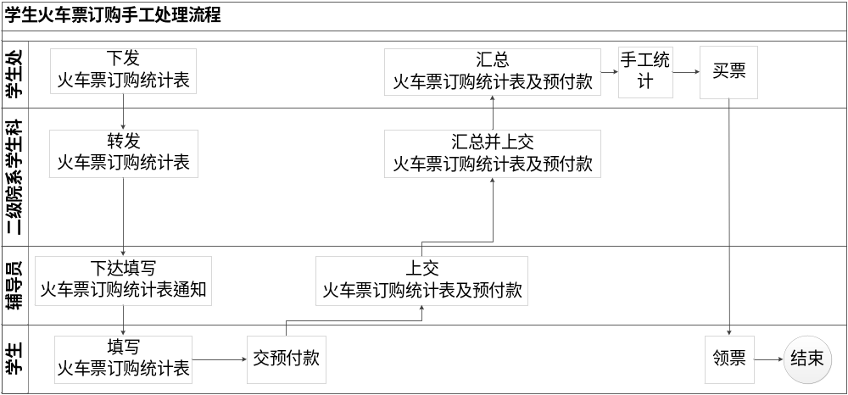
手工方式呈现出下面的问题：
- 整个流程以纸为介质，不得于统计，工作量大，工作繁琐；
- 在整个订购过程中，二级院系学生科及辅导员可以不介入；
- 学生处汇总火车票订购统计表及预付款的工作量巨大，易出错；
- 学生处手工统计的工作量大，易出错；
学校欲解决上面出现的问题，比较可行的方式就是开发软件代替手工处理方式。
火车票订购管理系统主要包括学生订票，订票确认，统计，查询，领票，我的火车票等功能模块，实现火车票订购管理系统化，自动化。

软件功能
序号 | 功能名称 | 功能需求标识 | 优先级 | 简要描述
1 | 学生订票 |  | 高 | 学生登录系统后可以订票
2 | 订票确认 |  | 高 | 当学生提交订票信息后并未真正生效，学生需要在火车票订票管理工作教师处预交费用。预交费用后代表正式提交了订票信息，教师可以为学生购买相关火车票
3 | 统计 |  | 高 | 按日期和车次统计并支持导出Excel
4 | 到票登记 |  | 高 | 教师将已预交费用的订票信息汇总后，统一到火车票售票点购买火车票。教师购买到火车票后，教师将已购票的信息录入到火车票订购管理系统。学生可以通过火车票订购管理系统查看自己订购的火车票
5 | 领票 |  | 高 | 当学生从火车票订购管理系统中查看到所订票“已购买”后，可以前往火车票订购教师处领取火车票。同时根据实际火车票票价结算最后费用
6 | 查询 |  | 中 | 按学号和班级查询，并支持导出Excel
7 | 我的火车票 |  | 中 | 查看登陆人员认购的火车票信息
8 | 修改密码 |  | 低
其它略…

用户的特点
- 学生处管理学生火车票订购的老师
- 在校大学生

限制与约束
开发期限：8个月（从2012年10月1日8：00至2013年5月20日）
硬件限制：无
编程语言：前台使用ASP.Net，服务器端代码使用C#编写
运行平台：Windows 2008 Server及以上版本

具体需求
根据对手工处理流程的提炼、分析，系统的最终用户分为2种角色：学生和教师，根据系统用户的角色。

功能需求

3.1.1用户需求
实现正大软件学院对教师评定的信息化和智能化。包括教师日常工作
- 实现学生，领导等对老师的评价。
- 实现对评价成绩的统计。
- 系统维护安全、方便、可靠，并且能够满足实用性、先进性的要求。
- 实现多点操作的信息共享，相互之间新鲜传递准确、快捷、顺畅。
- 系统界面美观友好，查询灵活方便，数据存储安全可靠。
- 提供多种的查询和打印，方便了管理者的使用，统的实施，可逐步提高学校管理效率，提升学校的综合管理能力。
- 系对固定角色提供相应的查询功能。

教师评价系统总体需求
说明：

用户的特点
使用本系统的人员有学校学生，教师，系部领导，教研主任，教督所管理员.

简介

用例模型主要是给与系统操作相关的使用者及其所能完成操作的图形化的形象描述，通过用例模型，可以清楚地知道系统使用者和系统为其提供的相应功能。主角
编号 | 角色 | 描述
1 | 学生 | 当前可参与学校评定工作的学生
2 | 教师 | 学校当前在职教师
3 | 教师同行 | 除自己以外的学校在职教师.
4 | 系部领导 | 该教师所在系的领导
5 | 系统管理员 | 可在系统后台进行编辑或者修改.

系统用例模型图

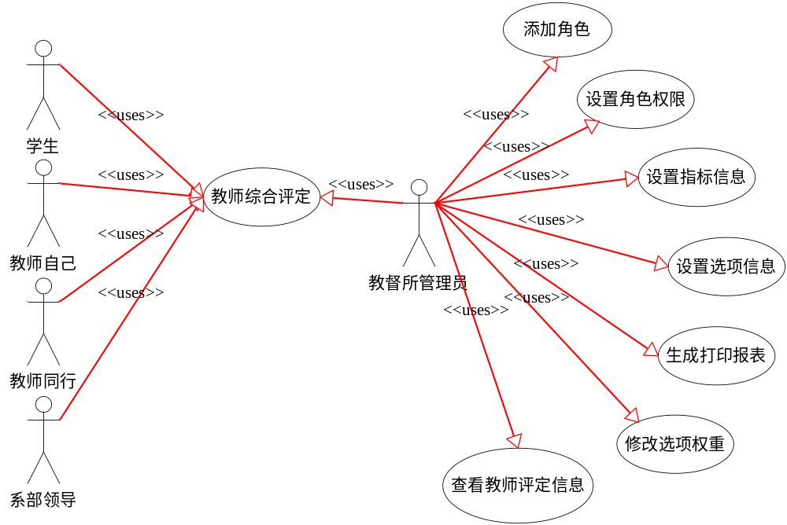

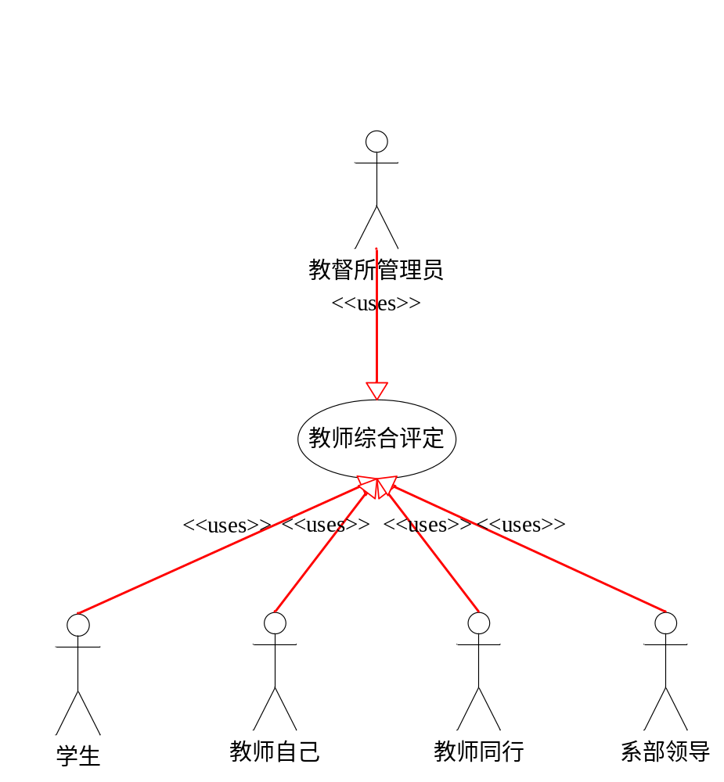系统总体功能模块
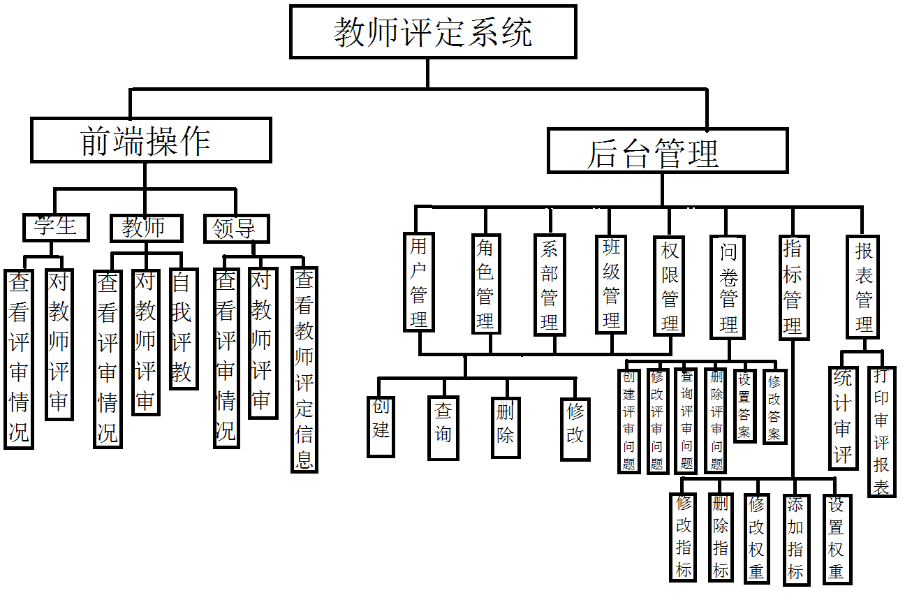

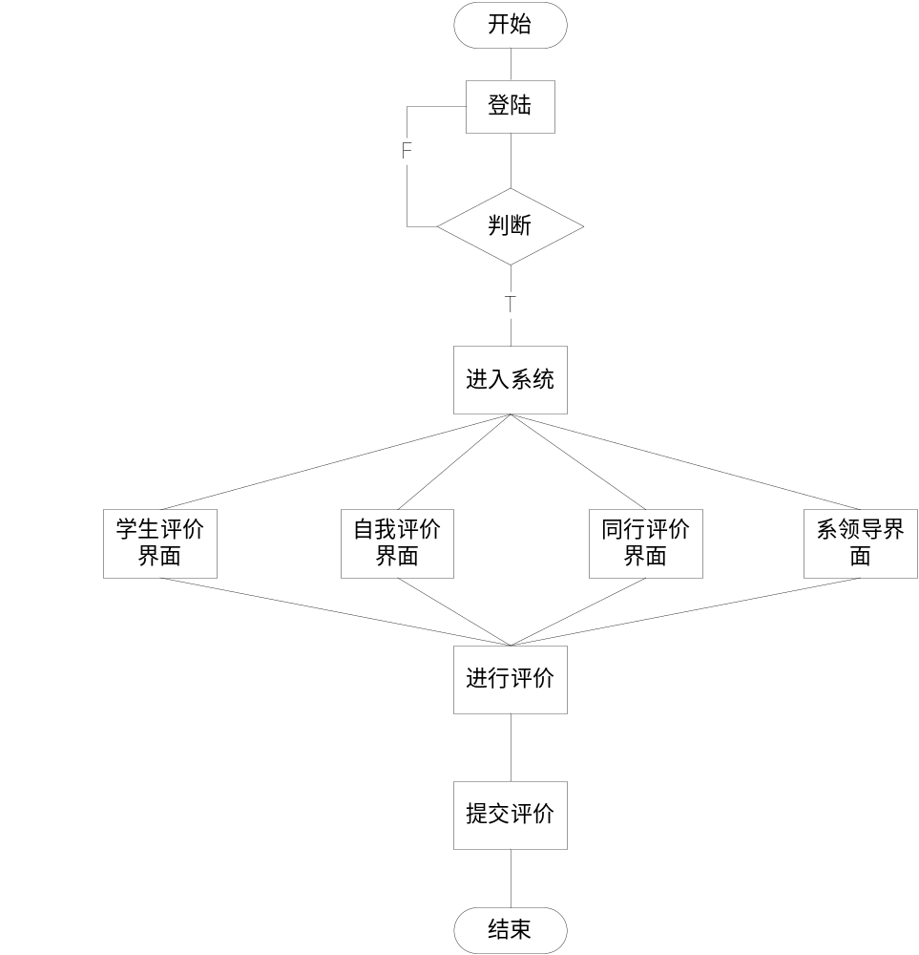

用例报告

学生评定模块

学生评定信息录入

简要说明
通过自己的用户名和密码进入相应页面。然后根据提供的选择题来选定评判信息.

事件流

基本流
用例名称 | 学生评定教师信息
优 先 级 | <高>
主执行者 | 未进行教师评定的学生
层 次 | <子功能>
前置条件 | 未进行教师评定的学生访问系统前台
成功保证 | 通过系统校验后提交评定信息
触发条件 | 点击提交按扭
用例目的 | 学生评定信息后，将信息提交数据库
主成功场景
序号 | 典型事件过程描述
1 | 访问TES系统
2 | 根据学号加载页面
3 | 选定满足教该学生的教师信息
4 | 选择教师并获取题目
5 | 学生选择题目的答案
6 | 系统校验
7 | 如果验证成功，提交数据到数据库
扩展
序号 | 典型事件过程描述
6a | 点击重置按钮，刷新页面
8a | 如果验证不成功系统会提示相应信息
业务规则
序号 | 说明
1 | - 学号固定为7位并且有限制条件等。
2 | - 只能提交或者填写一次. （具体限制条件在详细设计中）
待解决问题
序号 | 说明
1 | 暂无
参考界面

性能需求
- 响应时间：10ms
- 更新处理时间：500ms
- 数据的转换：无要求
- 传送时间：100ms
- 运行时间：100ms

3.3数据库需求
本系统采用数据管理系统为MS-SQLServer2008；

3.4设计约束

3.4.1其他标准的约束
- 报表格式：无
- 数据命名；按《微软C#编码规范》执行
- 会计准则；无
- 审计追踪：无

3.4.2硬件约束
无

3.5属性

3.5.1可用性
系统具备较高的可用性。

3.5.2可靠性
在网络和服务器允许的前提下，系统的可靠性得到保证。

3.5.3效率
无。

3.5.4安全性
- 黑客不能SQL注入式攻击；
- 人员的具体操作受其权限和登录状态所限制。

3.5.5可维护性
采用OOP和AOP设计，维护性更高，维护成本更低。

3.5.6可移植性
系统不提供移植，不能将系统移植到Linux；如果必要，则需在Linux中安装相关的类库。

3.6外部接口需求

3.6.1用户接口
IE等浏览器。

3.6.2硬件接口
无。

3.6.3软件接口
从Excel文件导入学生信息
支持导出为EXCEL。

3.6.4通信接口
无。

数据字典

4.1学生学号
元素名称：学生学号
组 成：班级代码+学号
来 源：从教务系统导入

4.2备用电话
元素名称：备用电话
数据类型：字符型
长 度：11
描 述：用于记录学生的第二联系方式

4.3出发日期
元素名称：出发日期
数据类型：日期型
长 度：4
描 述：用于记录乘火车的时间，不能小于当前系统时间

4.3预交费用金额
元素名称：预交费用金额
数据类型：浮点型
长 度：6，其中1位小数
描 述：用于记录预付购买火车票费用

附录

用户方组织机构图
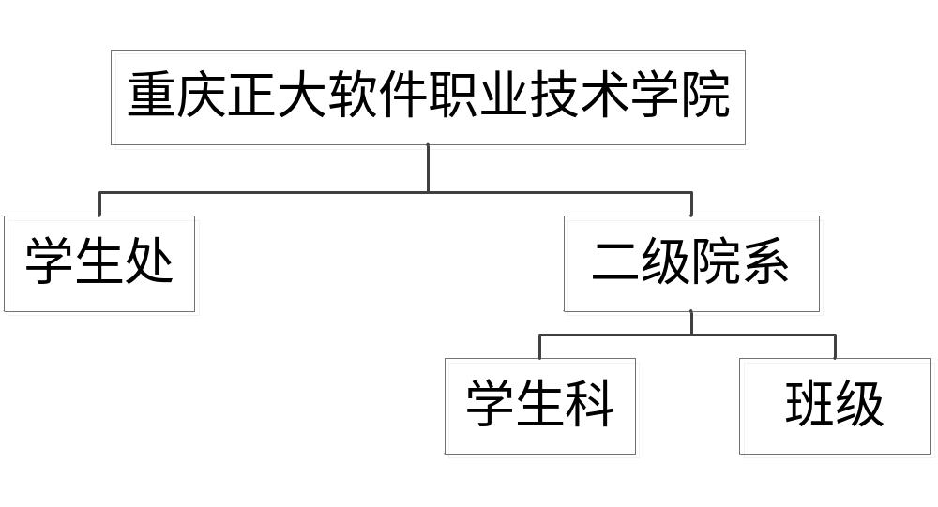
《需求规格说明书》确认协议

甲方（委托方）：
乙方（承担方）：

在甲方的大力配合与支持下，乙方制作了该《需求规格说明书》；甲方对该《需求规格说明书》经过详细审核，已确认该《需求规格说明书》中的各项内容翔实全面，该《需求规格说明书》中的内容已完全包括了《项目开发委托合同》中的《用户需求说明书》部分中关于软件产品的需求。经过甲乙双方友好协商，达成如下协议：

- 该《需求规格说明书》是《项目开发委托合同》的补充文件，与《项目开发委托合同》具有同等的法律效力；

- 该《需求规格说明书》是《项目开发委托合同》中_____条__________款软件产品最终验收的唯一标准；

- 甲方在《项目开发委托合同》中_____条__________款软件产品最终验收前可提出对该《需求规格说明书》中的内容进行变更（包括增加、修改、删除），双方应就此签署《软件产品需求更改备忘录》或补充协议；

- 甲方同意乙方根据该《需求规格说明书》进行《项目开发委托合同》中_____条__________款软件产品的开发；

- 本协议一式二份，甲乙双方各执一份；

- 本协议自甲乙双方签字之日起生效。

甲方单位（盖章）： 乙方单位（盖章）：

甲方代表（签字）： 乙方代表（签字）：

年 月 日 年 月 日

